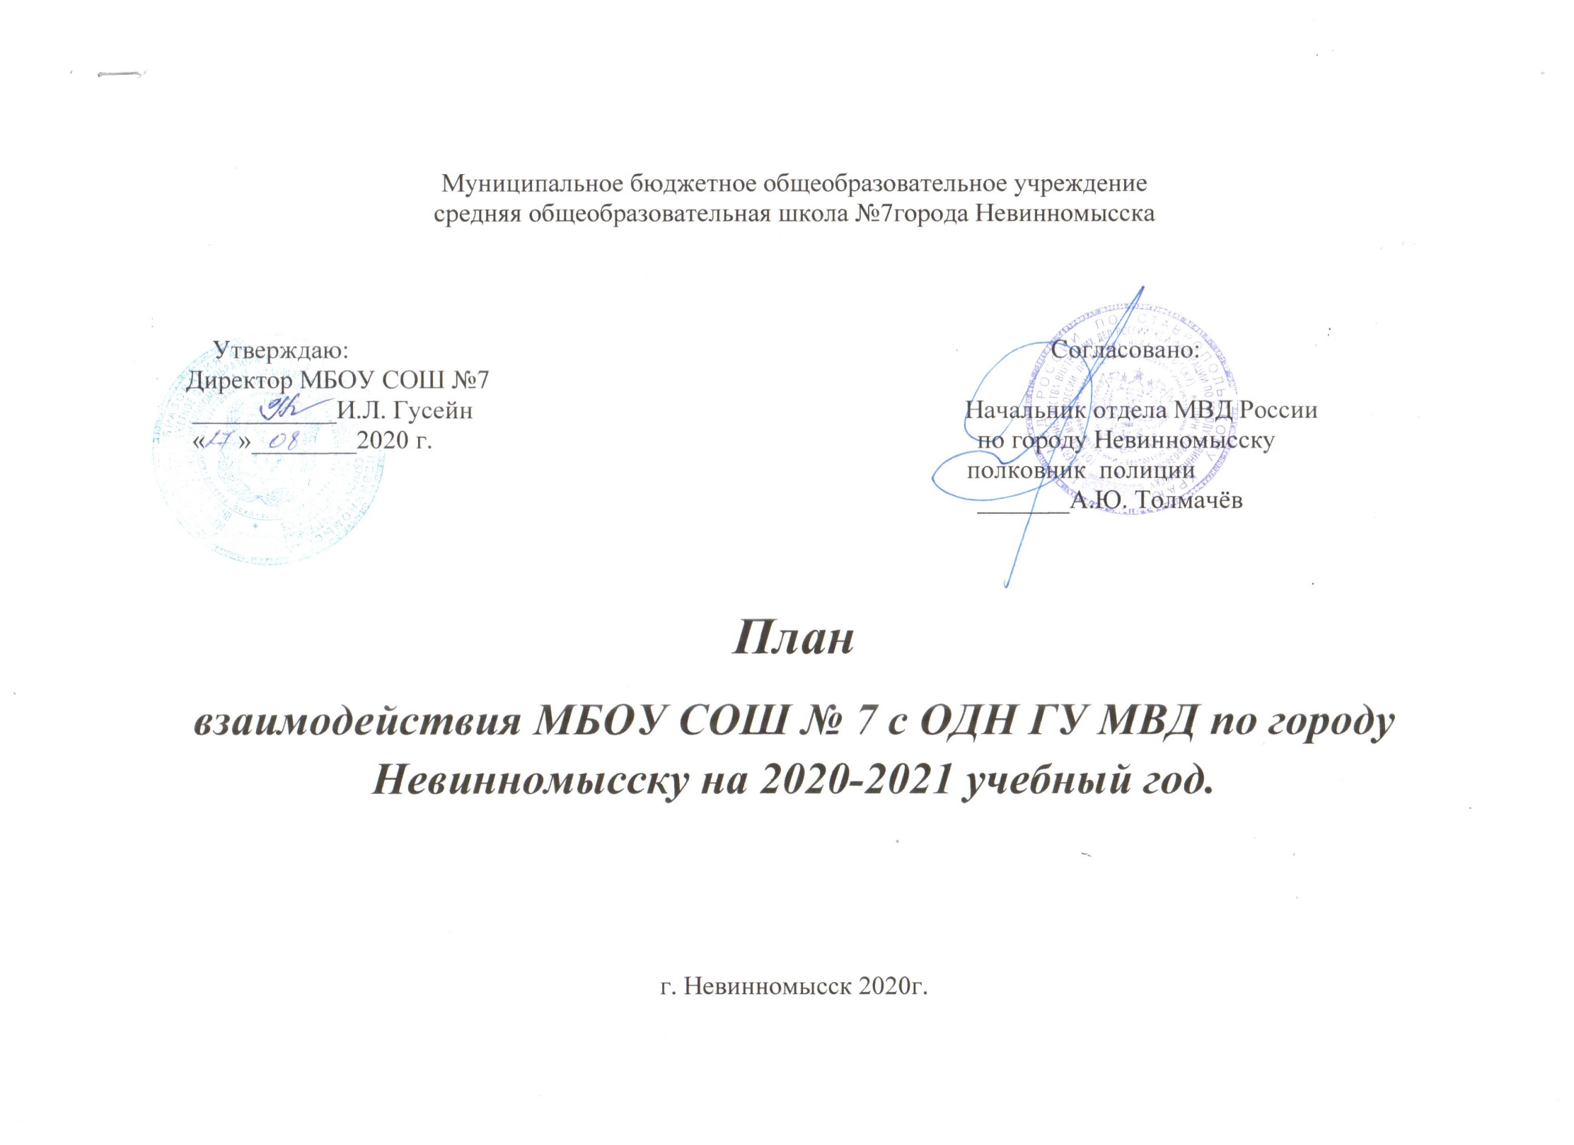Цель: активизация работы всех субъектов, заинтересованных в успешной социализации детей и подростков, попавших в сложную жизненную ситуацию. Формирование гражданской ответственности и правового самосознания.

Задачи:
- Организация своевременного предупреждения безнадзорности, беспризорности, правонарушений и антиобщественных действий несовершеннолетних, выявление и устранение причин и условий, способствующих этому.
- Создание системы сбора, анализа, учета, контроля информации за состоянием ребенка или семьи, находящихся в социально опасном положении (изучение жилищно - бытовых условий)
3. Организация и проведение просветительской работы с родителями, педагогами, учащимися школы согласно
ФЗ № 120 «Об основах профилактики безнадзорности и правонарушений несовершеннолетних»
- Организация и проведение профилактической работы по эксперименту «Профилактика правонарушений
несовершеннолетних»

№ | Мероприятие | Дата | Ответственные | Отметка о выполнении
1 | Составление и утверждение плана совместной работы социального педагога и инспектора ОДН. | сентябрь | Социальный педагог  Т.И. Азизова  инспектор ОДН
2 | Сверка данных о семьях, находящихся в социально – опасном положении и обучающихся, состоящих на различных видах учета. | Сентябрь | Социальный педагог  Т.И. Азизова,  инспектор ОДН
3 | Информирование педагогического коллектива о состоянии преступности и правонарушениях среди учащихся школы | В течение года | инспектор ОДН  ( по согласованию)
4 | Посещение по месту жительства несовершеннолетних, состоящих на профилактическом учете в ПДН для проведения разъяснительной работы с подростками и их родителями (законными представит елями) об ответственности за совершение противоправных деяний. | 1 раз в четверть | Социальный педагог  Т.И. Азизова,  инспектор ОДН
5 | Проведение комплексных встреч с инспекторами ОДН ГУ МВД по городу Невинномысску. | В течение года | Зам. директора по ВР  П.А. Гербекова  социальный педагог  Т.И. Азизова
6 | Выявление учащихся длительное время не посещавших учебные занятия по неуважительной причине. | В течение учебного года | социальный педагог  Т.И. Азизова  инспектор ОДН  ( по согласованию)
7 | Индивидуальные беседы с учащимися состоящими на профилактическом учете. | ежемесячно | социальный педагог  Т.И. Азизова  инспектор ОДН  ( по согласованию)
8 | Проведение совместных рейдов по месту жительства подростков и семей, состоящих на учете в ОДН. | 1 раз в четверть | Социальный педагог  Т.И. Азизова  Инспектор ОДН  (по согласованию)
9 | Рейды по микрорайону с целью выявления безнадзорных и беспризорных несовершеннолетних, а также выявления мест наибольшего скопления молодежи в микрорайоне. | 1 раз в четверть | соц. Педагог  Т.И. Азизова  Инспектор ОДН  (по согласованию)
10 | Проведение профилактических бесед среди учащихся школы об ответственности за участие в незаконных публичных мероприятиях, с доведением требований Российского законодательства в области противодействия экстремистской и террористической деятельности. | в течение года | Социальный педагог  Т.И. Азизова  Инспектор ОДН  (по согласованию)
11 | Операция «Семья». Индивидуальная работа с семьями, состоящими на учете в ОДН. | В течение учебного года | Социальный педагог  Т.И. Азизова  Инспектор ОДН  (по согласованию)
12 | Участие в декаде правовых знаний (проведение бесед инспекторами ОДН). | Ноябрь | Социальный педагог  Т.И. Азизова  Зам.директора по ВР  П.А.Гербекова  Инспектор ОДН  (по согласованию)
13 | Проведение единого дня профилактики правонарушений среди учащихся:  - индивидуальная работа с подростками, состоящими на учете в ОДН.  - лекции и беседы на правовую тематику с группами;  - обзор правовой литературы. | Ежемесячно по графику | Зам.директора по ВР П.А. Гербекова  Социальный педагог  Т.И. Азизова  Инспектор ОДН  (по согласованию)
14 | Выступления на общешкольных родительских собраниях. | По плану | Зам. директора по воспитательной работе  П.А.Гербекова,  Социальный педагог  Т.И. Азизова,  Инспектора ОДН и ГИБДД.  (по согласованию)
15 | Профилактические беседы в школе с родителями, учащихся состоящих на учете. | По мере необходимости | Зам.директора по ВР П.А. Гербекова  Социальный педагог  Т.И. Азизова  Инспектор ОДН  (по согласованию)
16 | Участие в заседаниях школьного Совета профилактики. | Один раз в четверть | Зам. директора по воспитательной работе  П.А.Гербекова,  Социальный педагог  Т.И. Азизова,  инспектор ОДН  ( по согласованию)
17 | Проведение малых консилиумов по улучшению работы педагогического коллектива с целью реализации Закона РФ»120, ознакомление с нормативными документами, организация социальной поддержки «особых» учащихся. | В течение года | Зам. директора по ВР  П.А.Гербекова,  Социальный педагог  Т.И. Азизова,  инспектора ОДН  (по согласованию)
18 | Обеспечить мониторинг сети Интернет для выявления закрытых групп, сообществ и отдельных лиц, пропагандирующих деструктивное поведение. | В течение года | Зам. директора по ВР  П.А.Гербекова,  Социальный педагог  Т.И. Азизова,  инспектора ОДН  (по согласованию)
19 | Участие в предлагаемых ОДН ГУ МВД и ГИБДД г. Невинномысска мероприятиях направленных на предотвращение безнадзорности и беспризорности и предупреждение правонарушений среди несовершеннолетних. | По приглашению | Социальный педагог  Т.И. Азизова,  инспектора ОДН, ГИБДД  ( по согласованию).

Зам. директора по ВР П.А. Гербекова
Социальный педагог Т.И. Азизова
Инспектор ОДН

